Министерство образования Республики Беларусь

Учреждение образования

“Белорусский государственный университет

Информатики и радиоэлектроники”

Кафедра программного обеспечения информационных технологий

Практическая работа № 6

Вариант № 23

Проверила: Болтак С.В

Выполнили: Гаврилович А.Ю.

Гордеюк А.

гр. 221703

Минск 2023

Код программы:

#include <iostream>

#include <fstream>

#include <string>

#include <Windows.h>

using namespace std;

string path = "laba2.txt";

void open()

{

setlocale(LC_ALL, "ru");

ofstream fout; // файловый вывод

fout.open(path);

if (!fout.is_open()) // проверяем на открытие

{

cout << "Ошибка открытия файла " << endl;

}

else

{

for (int i = 0; i < 3; i++) // вводим 3 числа

{

cout << "Введите число" << endl;

int a;

cin >> a;

fout << a; // записываем в файл

fout << "\n";

}

}

fout.close(); // закрываем файл

}

void end()

{

cout << "Программа завершена) Хорошего настроения !!!";

}

int main()

{

setlocale(LC_ALL, "ru");

while (true)

{

cout << "Введите действие:" << endl << "1-Добавление текста в конец файла" << endl << "2-Выход" << endl;

int x;

cin >> x;

switch (x)

{

case 1: open(); break;

case 2: end();

return 0;

default: cout << "Некорректное число\n";

}

cout << "Программа не получилась";

}

}

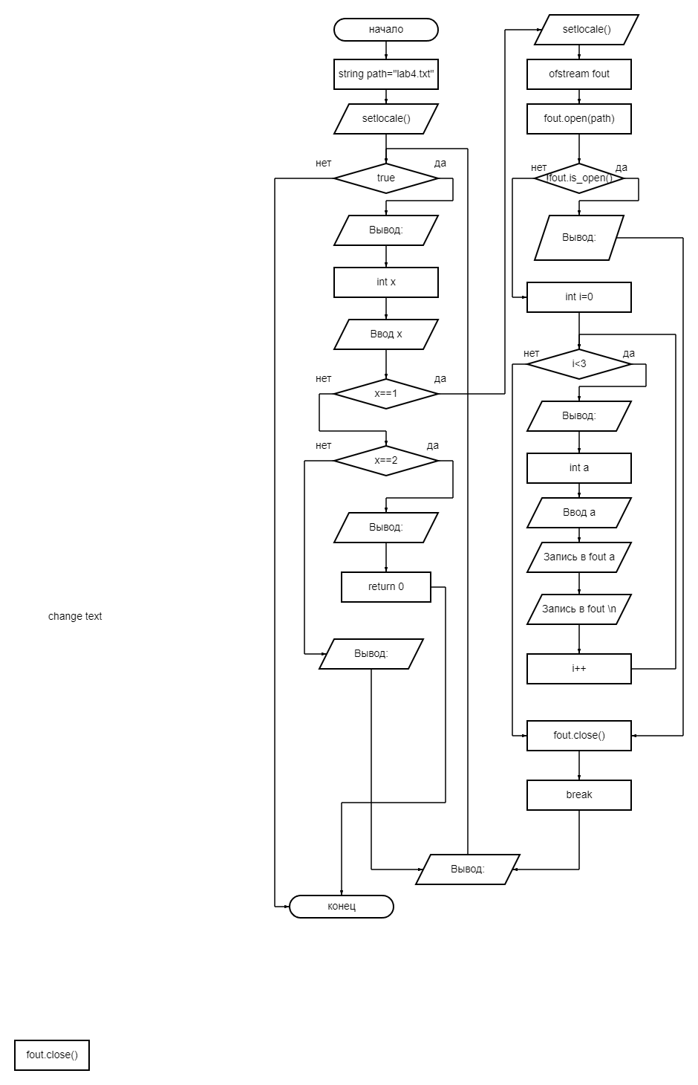

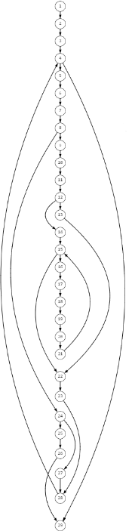

|  | Номер вершины отбора | | | | |
| --- | --- | --- | --- | --- | --- |
| 4 | 8 | 12 | 15 | 24 |
| Номера вершин перехода | 5,29 | 9,28 | 13,14 | 16,22 | 25,27 |
| Номер нижней границы графа | 29 | 28 | 22 | 22 | 29 |
| Номера вершин подграфа | 5,6,7,8,24,27,28,29 | 9,10,11,12,13,22,23,24,27,28 | 13,14,15,22 | 16,17,18,19,20,21,22 | 25,26,27,28,29 |
| Скорректированная сложность вершины выбора | 8 | 10 | 5 | 7 | 5 |

| Номер вершины графа программы | 1 | 2 | 3 | 4 | 5 | 6 | 7 | 8 | 9 |
| --- | --- | --- | --- | --- | --- | --- | --- | --- | --- |
| Скорректированная сложность вершины графа | 1 | 1 | 1 | 8 | 1 | 1 | 1 | 10 | 1 |

| Номер вершины графа программы | 10 | 11 | 12 | 13 | 14 | 15 | 16 | 17 | 18 |
| --- | --- | --- | --- | --- | --- | --- | --- | --- | --- |
| Скорректированная сложность вершины графа | 1 | 1 | 5 | 1 | 1 | 7 | 1 | 1 | 1 |

| Номер вершины графа программы | 19 | 20 | 21 | 22 | 23 | 24 | 25 | 26 | 27 |
| --- | --- | --- | --- | --- | --- | --- | --- | --- | --- |
| Скорректированная сложность вершины графа | 1 | 1 | 1 | 0 | 1 | 5 | 1 | 1 | 1 |

| Номер вершины графа программы | 28 | 29 |  |
| --- | --- | --- | --- |
| Скорректированная сложность вершины графа | 4 | 0 | Sa=60 |

S0 = 1 – (29 - 1) / 60= 0.533